Welzijn, huisvesting en verzorging rundvee beoordelen
Naam: | Het houden van dieren  2.4 Huisvesting beoordelen buiten school
Klas:
Datum:

Doel van de opdracht
Hoe kom je er achter hoe je een dier het beste kunt huisvesten? De eerste stap is simpel: kijk naar hun natuurlijke leefomgeving. Hoe gedragen ze zich in de vrije natuur? Als je dieren verzorgt, probeer je daar rekening mee te houden. Je kunt je voorstellen dat een melkkoe ver af staat van hoe de oorspronkelijke oerossen in de natuur leven.
Oriëntatie
In deze opdracht beoordeel je de huisvesting en verzorging van rundvee op een melkveebedrijf. Daarbij let je goed op het welzijn van de dieren. Kan het beter? Geef dan aan hoe. Je noteert alles.
Dit heb je nodig
- PC met internet
- Naslagwerken als boeken en vakliteratuur
- Melkvee bedrijf (Hunnekink)
- Meetlint
- Kladpapier
- Bijlage horend bij de opdracht
- Thermometer
- RV meter
- Schrijfborden

Dit ga je doen

Beoordeel de huisvesting van rundvee en de verzorging in relatie tot het welzijn.

Dit ga je doen
- De docent geeft een rondleiding over het bedrijf. Welk diersoort(en) worden hier gehouden?
…………………………………………………………………………………………………………………………………………………………………………………………………….
……………………………………………………………………………………………………………………………………………………………………………………………………

- Geef drie huisvestingseisen voor deze diersoort: (zie bijlage)

- ……………………………………………………………………………………………………………………………………………………………………………………………………………………………………………………………………………….
- ……………………………………………………………………………………………………………………………………………………………………………………………………………………………………………………………………………….
- ……………………………………………………………………………………………………………………………………………………………………………………………………………………………………………………………………………….

- Welke materialen zijn gebruikt op het bedrijf? Geef er zeker drie. Geef per materiaal aan of je dit materiaal geschikt vind of niet en waarom dan niet.
  - Materiaal:….…………………………………………………………………… Geschikt/ ongeschikt omdat: ……………………………………………………………………………………………………………………………………………………………………
  - Materiaal:….……………………………………………………………………Geschikt/ ongeschikt omdat: ……………………………………………………………………………………………………………………………………………………………………
  - Materiaal:.……………………………………………………………….…… Geschikt/ ongeschikt omdat: ……………………………………………………………………………………………………………………………………………………………………

- De docent wijst een verblijf aan. Controleer of het verblijf voldoet aan de eisen die je hebt gegeven bij vraag 2. Beschrijf je bevindingen:
……………………………………………………………………………………………………………………………………………………………………………………………………………………………………………………………………………….
……………………………………………………………………………………………………………………………………………………………………………………………………………………………………………………………………………….
……………………………………………………………………………………………………………………………………………………………………………………………………………………………………………………………………………….

De docent geeft aan bij welk klimaat de diersoort zich het prettigst voelt.
- Past het stalklimaat bij de diersoort? Beschrijf je mening:
……………………………………………………………………………………………………………………………………………………………………………………………………………………………………………………………………………….
……………………………………………………………………………………………………………………………………………………………………………………………………………………………………………………………………………….

Beoordelingsformulier Huisvesting melkvee

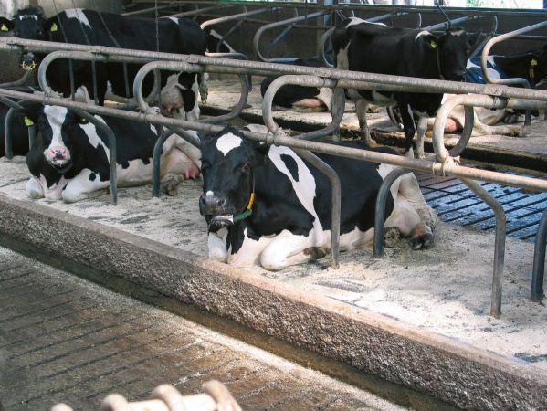 | 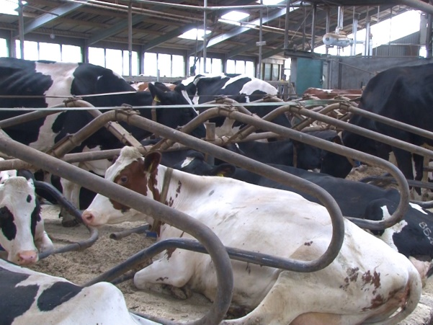
Deze koe kan vrij van zich af kijken. Het ligbed van een ligbox tussen de looppaden moet minimaal 235 cm lang zijn. | In een dubbele rij liggen de koeien met de kop naar elkaar toe. De lengte van beide boxen moet tezamen minimaal 440 cm zijn.
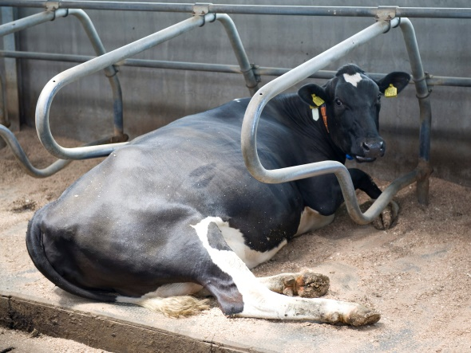
Deze koe ligt met haar kop richting de muur. Omdat zij bij het opstaan ruimte nodig heeft om met haar kop vooruit te kunnen bewegen, moet een ligbox aan de muurkant langer zijn. Deze ligbox moet minimaal 265 cm lang zijn. | Als koeien aan het voerhek vaststaan, moet de ruimte achter de koeien ruim genoeg zijn om andere koeien er achterlangs te laten lopen. De afstand tussen de rij boxen en het voerhek moet minimaal 300 cm zijn.

Beoordelingsformulier Huisvesting melkvee

Stalonderdeel | Telling/meting | Telresultaten |  | Telresultaten | Eisen | Voldoet de stal?  Waarom wel of niet?
Voerhek | Aantal vreetplaatsen |  | Aantal dieren |  | 1 vreetplaats per dier
Ligbox | Aantal ligboxen |  | Aantal dieren |  | 1 ligbox per dier

Stalonderdeel | Telling/meting | Meetresultaten | Eisen  (minimaal) | Voldoet de stal?  Waarom wel of niet?
Ligbox buitenzijde (A) | Lengte ligbed in cm |  | 265 cm
Ligbox enkele rij (B) | Lengte ligbed in cm |  | 235 cm
Ligbox dubbele rij (C) | Lengte ligbed in cm |  | 440 cm
Ligbox breedte | Breedte ligbed in cm |  | 115 cm
Loopruimte tussen de boxrijen (D) | Breedte van de loopruimte tussen de boxrijen in cm |  | 250 cm
Loopruimte achter het voerhek (E) | Breedte van de loopruimte achter het voerhek in cm |  | 300-350 cm

Eindoordeel: Deze stal voldoet wel / niet* aan de eisen, omdat:

- Je mag voor dit bedrijf een aanpassing maken in de huisvesting van deze diersoort. Wat zou je aan willen passen en waarom?
……………………………………………………………………………………………………………………………………………………………………………………………………………………………………………………………………………………………………………………
……………………………………………………………………………………………………………………………………………………………………………………………………………………………………………………………………………………………………………………

* Doorhalen wat niet van toepassing is.

Bijlage: bij opdracht melkvee bij familie Hunnekink
Achtergrond informatie

Ligboxen
Bij het kiezen van de juiste maat ligboxen, kijken ze naar de 20% grootste koeien van de veehouder. De ligbox mag niet te klein maar ook zeker niet te groot zijn. Te klein kan kapotte hakken veroorzaken en bij een te grote ligbox bevuilen de koeien de bedden teveel. Om schone koeien en schone uiers te houden moeten de bedden worden opgestrooid. De veehouder gebruikt het liefst een strooisel waar weinig micro-organismen in kunnen broeien.

Afmetingen
- Schofthoogte koe gemiddeld 148cm
(de hoogte van de schoftboom is 0,8xSH)
- Romplengte koe gemiddeld 177cm
(totale lengte ligbox minimaal 250cm)
- Breedte van de ligbox minimaal 115cm
(Voorkeursbreedte ligbox is 0,8xSH)

Koematras
Diepgestrooidligbed
- Zand
- Gehakseld stro
- Houtvezel
- Zaagsel
- Gedroogde mest (biobedding) (Hunnekink heeft dit)

Vloer
Om infecties aan de klauwen tegen te gaan is de keuzen van de vloer en het schoonmaken ervan erg belangrijk. De aanwezigheid van vocht en mest kunnen deze problemen verergeren. Een droge, mestvrije vloer kan preventief klauwproblemen tegen gaan. Je hebt dichte vloeren en roostervloeren. Bij roostervloeren valt de mest tussen het rooster in de kelder. Bij een dichte vloer wordt gebruik gemaakt van een mestschuif of mestrobot om de mest weg te werken. Zachte materiaal op de vloer is beter voor de klauwen. Gebruik daarom liever rubber dan beton.

Voerhek
Moet goed bereikbaar zijn maar wel de koeien tegenhouden en voorkomen dat er mest in het ruwvoer terecht komt. Koeien eten veel en het is belangrijk dat zij dit ongestoord kunnen doen. Daarom moet het voerhek de juiste maten hebben en goed bereikbaar zijn.

Onderbuis 60cm boven loopruimte
Voergoot 10cm hoger dan loopruimte
Afstand tussen onderste- en bovenste buis 90cm
Afstand einde ligbox tot voerhek 325cm

Water
1 drinkbak per 20 koeien
Niet in de doorloop
In iedere verblijfsruimte moet een watervoorziening zijn

Temperatuur
Boven de 25˚C gaan de koeien hun energie gebruiken om zichzelf af te koelen. Dat wil de veehoudervoorkomen omdat hij wil dat de dieren dit in de melkproductie steken. De ideale temperatuur ligt tussen de 5-15 graden. Voldoende frisse lucht is ook belangrijk om zo de infectiedruk laag te houden. Tocht is daarentegen slecht voor de gezondheid van de koeien. Bovenop de stal is een open nok en de zijkanten van de stal zijn open om frisse lucht in de stal te krijgen. Het winddoek aan de zijkant zorgt ervoor dat ondanks de frisse lucht het niet gaat tochten.

Overig
Ligplaats
Ruwvoer/krachtvoer
Water
Soortgenoten
Loopruimte
Gemolken worden
*Koeborstel

